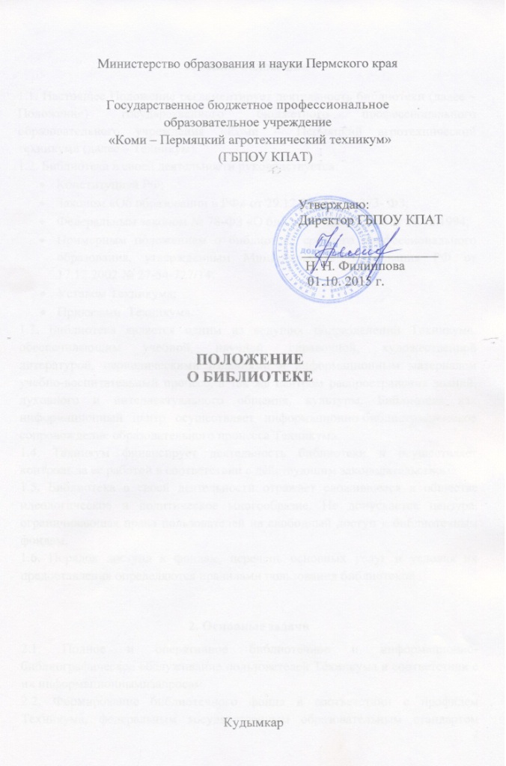

1.Общие положения

1.1. Настоящее Положение регламентирует деятельность библиотеки (далее – Положение) государственного бюджетного профессионального образовательного учреждения «Коми – Пермяцкий агротехнический техникум» (далее – Техникум).
1.2. Библиотека в своей деятельности руководствуется:
- Конституцией РФ;
- Законом «Об образовании в РФ» от 29.12.2012 г. № 273- ФЗ;
- Федеральным законом № 78-ФЗ «О библиотечном деле» от 29.12.1994;
- Примерным положением о библиотеке среднего профессионального образования, утвержденным Министерством образования РФ от 17.12.2002 № 27-54-727/14;
- Уставом Техникума;
- Приказами Техникума.
1.3. Библиотека является одним из ведущих подразделений Техникума, обеспечивающим учебной, научной, справочной, художественной литературой, периодическими изданиями и информационным материалом учебно-воспитательный процесс, а так же центром распространения знаний, духовного и интеллектуального общения, культуры. Библиотека как информационный центр осуществляет информационно-библиографическое сопровождение образовательного процесса Техникума.
1.4. Техникум финансирует деятельность библиотеки и осуществляет контроль за ее работой в соответствии с действующим законодательством.
1.5. Библиотека в своей деятельности отражает сложившееся в обществе идеологическое и политическое многообразие. Не допускается цензура, ограничивающая право пользователей на свободный доступ к библиотечным фондам.
1.6. Порядок доступа к фондам, перечень основных услуг и условия их предоставления определяются правилами пользования библиотекой.

2. Основные задачи
2.1. Полное и оперативное библиотечное и информационно-библиографическое обслуживание пользователей Техникума в соответствии с их информационнымизапросам.
2.2. Формирование библиотечного фонда в соответствии с профилем Техникума, федеральным государственным образовательным стандартом среднего профессионального образования, основными профессиональным образовательными программами среднего профессионального образования и запросами пользователей.
2.3. Организация и ведение справочно-библиографического аппарата в автоматизированном и традиционном режимах.
2.4. Осуществлять работу в соответствии с Российскими культурными и образовательными традициями, а также со сложившимися в обществе идеологическим политическим многообразием.
2.5. Воспитание библиотечно-информационной культуры, обучение пользователей современным методам поиска информации, привитие навыков пользования библиотекой, книгой, работе с каталогами и картотеками.
2.6. Совершенствование работы библиотеки на основе внедрения современных технологий и компьютеризации библиотечно-информационных процессов.
2.7. Координация деятельности с подразделениями Техникума и общественными организациями, интеграция и взаимодействие с библиотеками других систем и ведомств, органами научно-технической информации для более полного удовлетворения потребностей пользователей в литературе.

3. Основные функции
3.1. Библиотека организует дифференцированное обслуживание пользователей в читальном зале и на абонементе, установленных в правилах пользования библиотекой Техникума, применяя методы индивидуального и группового обслуживания.
3.2. Бесплатно обеспечивает пользователей основными библиотечными услугами:
- предоставляет полную информацию о составе библиотечного фонда через систему каталогов, карточек и с использованием других форм библиотечного информирования;
- оказывает консультативную помощь в поиске и выборе литературы;
- выдает во временное пользование печатные издания и другие документы из библиотечного фонда;
- получает по межбиблиотечному абонементу (МБА) из других библиотек издания, отсутствующие в фонде;
- организует книжные выставки.
3.3. Повышает качество библиотечных услуг на основе технического оснащения библиотеки, компьютеризации информационных процессов.
3.4. Обеспечивает комплектование фонда в соответствии с профилем Техникума, федеральным государственным образовательным стандартом, учебными планами и образовательными программами. Приобретает учебную, научную, периодическую, справочную, художественную литературу и другие виды изданий.
3.5. Изучает степень удовлетворения читательского запроса с целью корректировки комплектования и приведения в соответствие состава и тематики фонда с информационными потребностями пользователей. Анализирует обеспеченность студентов учебниками и учебными пособиями.
3.6. Осуществляет учет, размещение и проверку фонда, обеспечивает его сохранность и режим хранения, регистрацию и др. в соответствии с действующим документом: Порядок учета документов, входящих в библиотечный фонд, утвержденный Приказом Минкультуры РФ от 08.10.2012 №1077.
3.7. Исключает литературу из фонда в соответствии с нормативными актами. Производит отбор непрофильных и дублетных изданий.
3.8. Ведет систему библиотечных каталогов и картотек на традиционных и электронных носителях с целью многоаспектного библиографического раскрытия фондов.
3.9. Принимает участие в реализации плана работы Техникума.
3.10. Знакомит студентов с основами библиотечно-библиографических знаний. Прививает навыки поиска информации и применения её в учебном процессе.
3.11. Внедряет передовую библиотечную технологию.
3.12. Принимает участие в системе повышения квалификации библиотечных работников.
3.13. Координирует работу с предметными цикловыми комиссиями, преподавателями и общественными организациями Техникума. Принимает участие в работе методических объединениях региона. Взаимодействует с библиотеками региона и учреждениями родственного профиля.

4. Управление и организация деятельности
4.1. Руководство библиотекой осуществляет библиотекарь, который подчиняется директору Техникума и является членом педагогического совета Техникума. Библиотекарь несет ответственность за выполнение возложенных на библиотеку задач и функций, определенных должностной инструкцией, за состояние техники безопасности, охрану труда и производственной санитарии, дает распоряжения и указания, обязательные для сотрудников библиотеки, и осуществляет проверку их исполнения.
4.2. Работники библиотеки назначаются на должность, переводятся и освобождаются от должности руководителем Техникума.
4.3. Структура и штатное расписание библиотеки утверждается директором Техникума в соответствии с рекомендуемыми Минобразованием России нормативами. Один раз в месяц в библиотеке проводится санитарный день.
4.4. Библиотекарь готовит отчёты о проделанной работе.
4.5. Расходы на содержание библиотеки предусматриваются в общей смете расходов Техникума. Руководство обеспечивает гарантированное финансирование комплектования, приобретения оборудования, электронно-вычислительной и копировально-множительной техники, обеспечивает библиотеку необходимыми помещениями в соответствии с действующими нормативами.
4.6. Техникум создает условия для сохранения аппаратуры, оборудования и имущества библиотеки.
4.7. Библиотека ведет документацию и учет своей работы, представляет отчеты и планы в установленном порядке.

5. Права и обязанности
Библиотека имеет право:
5.1. Определять содержание и конкретные формы своей деятельности в соответствии с целями и задачами, указанными в Положении о библиотеке.
5.2. Представлять на рассмотрение и утверждение директору Техникума проекты документов: правила пользования библиотекой, положение о библиотеке, должностные инструкции и др.
5.3. Вносить предложения по штатному расписанию, должностным окладам, стимулирующим надбавкам и доплатам сотрудникам в соответствии с действующими нормативами.
5.4. Определять в соответствии с правилами пользования библиотекой виды и размеры компенсации ущерба, нанесенного пользователями.
5.5. Знакомиться с учебными планами и образовательными программами Техникума. Получать от структурных подразделений Техникума материалы и сведения, необходимые для решения поставленных перед библиотекой задач.
5.6. Представлять к различным формам поощрения, наградам и знакам отличия, предусмотренным для работников образования и культуры.
5.7. Представлять Техникум в различных учреждениях и организациях в пределах своей компетенции, принимать участие в работе конференций, совещаний и семинаров по вопросам библиотечной и информационно-библиографической деятельности.
5.8. Вести в установленном порядке переписку с другими библиотеками и организациями.
5.9. Входить в библиотечные объединения в установленном действующем законодательством порядке.
6.Библиотека ответственна за сохранность своих фондов. Библиотекарь, виновный в причинении ущерба библиотечным фондам, несёт ответственность в порядке, предусмотренном действующим законодательством.

